Приложение

к постановлению администрации

городского поселения «Емва»

от __________№__________

Муниципальная программа

«Формирование современной городской среды на территории муниципального образования городского поселения «Емва» на 2018-2022 годы»

Для целей настоящей Программы:

- под дворовой территорией понимается совокупность территорий, прилегающих к многоквартирным домам, с расположенными на них объектами, предназначенными для обслуживания и эксплуатации таких домов, и элементами благоустройства этих территорий, в том числе парковками (парковочными местами), тротуарами и автомобильными дорогами, включая автомобильные дороги, образующие проезды к территориям, прилегающим к многоквартирным домам;

- под общественной территорией (наиболее посещаемой муниципальной территорией) понимается территория муниципального образования соответствующего функционального назначения, которой беспрепятственно пользуется неограниченный круг лиц (площади, набережные, улицы, пешеходные зоны, скверы, парки, иные территории).

- заинтересованные лица - собственники помещений в многоквартирных домах, собственники иных зданий и сооружений, расположенных в границах дворовой территории, подлежащей благоустройству.

Паспорт

Муниципальной программы

«Формирование современной городской среды на территории

муниципального образования городского поселения «Емва» на 2018-2022 годы»

|  |  |
| --- | --- |
| Наименование Программы | Формирование современной городской среды на территории муниципального образования городского поселения «Емва» на 2018-2022 годы (далее - Программа) |
| Основание для разработки Программы | -Гражданский кодекс Российской Федерации,  -Бюджетный кодекс Российской Федерации,  -Федеральный закон от 06.10.2003 N 131-ФЗ «Об общих принципах организации местного самоуправления в Российской Федерации»  -постановление Правительства Российской Федерации от 10.02.2017 № 169 "Об утверждении Правил предоставления и распределения субсидий из федерального бюджета бюджетам субъектов Российской Федерации на поддержку государственных программ субъектов Российской Федерации и муниципальных программ формирования современной городской среды ";  - постановление Правительства Республики Коми от 28 сентября 2012г. № 413 «о Государственной программе Республики Коми «развитие строительства и жилищно-коммунального комплекса, энергосбережение и повышение энергоэффективности» |
| Разработчик Программы | Администрация муниципального образования городское поселение «Емва» |
| Исполнители Программы | Администрация муниципального образования городского поселения «Емва» |
| Цели Программы | повышение уровня внешнего благоустройства, санитарного содержания дворовых территорий многоквартирных домов;  создание комфортных и безопасных условий проживания граждан;  обустройство придомовых территорий многоквартирных домов;  организация искусственного освещения дворовых территорий;  создание условий для массового отдыха жителей города и организация обустройства мест массового пребывания населения;  совершенствование архитектурно - художественного облика города, размещение и содержание малых архитектурных форм;  выполнение озеленения придомовых территорий многоквартирных домов. |
| Основные задачи Программы | -организация мероприятий по благоустройству нуждающихся в благоустройстве территорий общего пользования города Емвы;  -организация мероприятий по благоустройству нуждающихся в благоустройстве дворовых территорий многоквартирных домов;  - повышение уровня вовлеченности заинтересованных граждан, организаций в реализацию мероприятий по благоустройству нуждающихся в благоустройстве территорий общего пользования города Емвы, а также дворовых территорий многоквартирных домов. |
| Целевые индикаторы и показатели Программы | Доля площади благоустроенных дворовых территорий и проездов к дворовым территориям по отношению к общей протяженности дворовых территорий и проездов к дворовым территориям, нуждающихся в благоустройстве;  доля площади благоустроенных территорий общего пользования по отношению к общей протяженности территорий общего пользования, нуждающихся в благоустройстве. |
| Сроки и реализации Программы | 2018-2022 годы |
| Перечень основных мероприятий Программы | План мероприятий, предусмотренных муниципальной программой «Формирование современной городской среды на территории муниципального образования городского поселения «Емва» на 2018-2022 годы» |
| Прогнозируемые объемы и источники финансирования Программы | Общий прогнозируемый объем финансирования Программы составит 68254,44 тыс. рублей, в том числе  за счет средств местного бюджета городского поселения «Емва» – 6825,445 тыс. рублей,  за счет средств республиканского бюджета Республики Коми – 61428,995 тыс. рублей.  Объемы финансирования Программы носят прогнозный характер и подлежат ежегодной корректировке с учетом возможностей соответствующих бюджетов.  Бюджетные ассигнования, предусмотренные в плановом периоде 2018-2022 годов, могут быть уточнены при формировании проектов бюджета городского поселения «Емва» на 2018-2022 годы |
| Ожидаемые результаты реализации мероприятий Программы | Достижение следующих показателей до значения индикаторов, установленных в приложении 1:  доля площади благоустроенных дворовых территорий и проездов к дворовым территориям по отношению к общей протяженности дворовых территорий и проездов к дворовым территориям, нуждающихся в благоустройстве;  доля площади благоустроенных территорий общего пользования по отношению к общей протяженности территорий общего пользования, нуждающихся в благоустройстве. |

1.Характеристика текущего состояния,

основные проблемы ремонта и благоустройства дворовых территорий,

а также мест массового пребывания населения,

анализ причин возникновения проблем

Дворовые территории являются важнейшей составной частью транспортной системы. От уровня транспортно-эксплуатационного состояния дворовых территорий многоквартирных домов и проездов к дворовым территориям во многом зависит качество жизни населения. Текущее состояние большинства дворовых территорий не соответствует современным требованиям к местам проживания граждан, обусловленным нормами Градостроительного и Жилищного кодексов Российской Федерации, а именно: значительная часть асфальтобетонного покрытия внутриквартальных проездов имеет высокую степень износа, так как срок службы дорожных покрытий с момента массовой застройки городского поселения «Емва» многоквартирными домами истек, практически не производятся работы по озеленению дворовых территорий, отсутствуют оборудованные парковки для временного хранения автомобилей, недостаточно оборудованных детских и спортивных площадок.

Существующее положение обусловлено рядом факторов: нарушение градостроительных норм при застройке территории города, введение новых современных требований к благоустройству и содержанию территорий, недостаточное финансирование программных мероприятий в предыдущие годы, отсутствие комплексного подхода к решению проблемы формирования и обеспечения среды, комфортной и благоприятной для проживания населения.

До настоящего времени благоустройство дворовых территорий осуществлялось по отдельным видам работ, без взаимной увязки элементов благоустройства. Некоторые виды работ по благоустройству практически не производились: работы по содержанию зеленых зон дворовых территорий, организации новых дворовых площадок для отдыха детей разных возрастных групп, устройство парковок для временного хранения автомобилей.

Благоустройство дворовых территорий и мест массового пребывания населения (общественные территории) невозможно осуществлять без комплексного подхода. При отсутствии проекта благоустройства получить многофункциональную адаптивную среду для проживания граждан не представляется возможным. При выполнении работ по благоустройству необходимо учитывать мнение жителей и сложившуюся инфраструктуру территорий дворов для определения функциональных зон и выполнения других мероприятий.

Комплексный подход позволяет наиболее полно и в то же время детально охватить весь объем проблем, решение которых может обеспечить комфортные условия проживания всего населения. К этим условиям относятся чистые улицы, благоустроенные районы, дворы и дома, зеленые насаждения, необходимый уровень освещенности дворов в темное время суток.

Важнейшей задачей администрации городского поселения «Емва» является формирование и обеспечение среды, комфортной и благоприятной для проживания населения, в том числе благоустройство и надлежащее содержание дворовых территорий, выполнение требований Градостроительного кодекса Российской Федерации по устойчивому развитию городских территорий, обеспечивающих при осуществлении градостроительной деятельности безопасные и благоприятные условия жизнедеятельности человека.

Для поддержания дворовых территорий и мест массового пребывания населения в технически исправном состоянии и приведения их в соответствие с современными требованиями комфортности разработана муниципальная программа «Формирование современной городской среды на территории муниципального образования городского поселения «Емва» на 2018-2022 годы (далее - Программа), которой предусматривается целенаправленная работа по следующим направлениям:

1. благоустройство территории муниципального образования, в том числе общественных территорий;
2. благоустройство дворовых территорий многоквартирных домов, предусматривающее минимальный и дополнительный перечень работ.

Минимальный перечень работ по благоустройству дворовых территорий включает в себя следующие виды работ:

- ремонт дворовых проездов,

- обеспечение освещения дворовых территорий,

- установка скамеек, урн для мусора.

Перечень дополнительных видов работ по благоустройству дворовых территорий включает в себя следующие виды работ:

- оборудование детских и (или) спортивных площадок, автомобильных парковок,

- озеленение территорий,

- иные виды работ.

При выполнении работ по благоустройству необходимо учитывать мнение жителей и сложившуюся инфраструктуру территорий дворов для определения функциональных зон и выполнения других мероприятий.

Реализация Программы позволит создать на дворовых территориях многоквартирных домов условия, благоприятно влияющие на психологическое состояние человека, повысить комфортность проживания жителей, обеспечить более эффективную эксплуатацию жилых домов, сформировать активную гражданскую позицию населения посредством его участия в благоустройстве дворовых территорий, повысить уровень и качество жизни населения.

Общее количество дворовых территорий в городе Емва составляет 190 ед. площадью 1 272,800 тыс. кв.м., из них количество полностью благоустроенных дворовых территорий по состоянию на 01.08.2017 года составляет 16 ед. площадью 9,6 тыс. кв.м.

Общее количество жителей, проживающих в многоквартирных домах в городе Емва по состоянию на 01.08.2017 года составляет – 2224 чел., из них 542 чел. проживает в жилом фонде с благоустроенными дворовыми территориями.

Дворовые территории многоквартирных домов на сегодняшний день в городском поселении «Емва» полностью или частично не отвечают нормативным требованиям.

Пришло в негодность асфальтовое покрытие проезжих частей дворовых территорий и тротуаров. Требуется восстановление газонов, удаление старых и больных деревьев, посадка новых деревьев и кустарников. Скамейки и урны имеют неэстетичный вид.

В ряде дворовых территорий многоквартирных домов отсутствует освещение придомовой территории, необходим набор малых форм и обустроенных площадок. Отсутствуют специально обустроенные стоянки для автомобилей, что приводит к их хаотичной парковке.

Благоустроенные дворовые территории многоквартирных домов в полном объеме – это дворовые территории многоквартирных домов, построенных в последние четыре – пять лет.

Анализ состояния дворовых территорий городского поселения «Емва» и количество обращений граждан по вопросу их ремонта, свидетельствуют о том, что необходим комплексный подход к благоустройству дворовых территорий.

Проблема благоустройства общественных территорий (парков, скверов и других объектов) также актуальна, как и проблема благоустройства дворовых территорий многоквартирных домов. Для обеспечения благоустройства общественных территорий необходимо проведение озеленения, оборудование малыми архитектурными формами, устройство пешеходных дорожек, освещение территорий, обустройство площадок для отдыха, детских, спортивных площадок, установка скамеек и урн, контейнеров для сбора мусора, оформление цветников, обеспечение физической, пространственной и информационной доступности общественных территорий для инвалидов и других маломобильных групп населения.

Включение предложений заинтересованных лиц о включении территории общего пользования и дворовой территории многоквартирного дома в Программу осуществляется путем реализации следующих этапов:

- проведения общественного обсуждения проекта муниципальной программы в соответствии с Порядком, утвержденным постановлением администрации городского поселения «Емва» от 16 августа 2017 г. № 268;

- рассмотрения и оценки предложений заинтересованных лиц на включение в адресный перечень дворовых территорий многоквартирных домов, расположенных на территории муниципального образования городского поселения «Емва», на которых планируется благоустройство в 2018-2022 годах, в соответствии с Порядком, утвержденным постановлением администрации городского поселения «Емва» от 16 августа 2017г.№ 268;

- рассмотрения и оценки предложений граждан, организаций на включение в адресный перечень территорий общего пользования города Емвы, на которых планируется благоустройство в 2018-2022 годах в соответствии с Порядком, утвержденным постановлением администрации городского поселения «Емва» от 16 августа 2017г. № 268.

Адресный перечень дворовых территорий многоквартирных домов, расположенных на территории муниципального образования городского поселения «Емва», на которых планируется благоустройство в 2018-2022 годах, утверждается в соответствии с Приложением 2 к Программе.

Адресный перечень дворовых территорий многоквартирных домов, расположенных на территории города Емвы, на которых планируется благоустройство в текущем году, формируется с учетом региональной программы по капитальному ремонту общего имущества многоквартирных домов и краткосрочных планов ее реализации. Включение дворовой территории в Программу без решения заинтересованных лиц не допускается.

Визуализированный перечень образцов элементов благоустройства, предлагаемых к размещению на дворовой территории многоквартирного дома, сформированный исходя из минимального перечня работ по благоустройству дворовых территорий, приводится в соответствии с Приложением 4 к Программе.

Адресный перечень территорий общего пользования города Емвы, на которых планируется благоустройство в текущем году, утверждается в соответствии с Приложением 3 к Программе.

Проведение мероприятий по благоустройству дворовых территорий многоквартирных домов, расположенных на территории города Емвы, а также территорий общего пользования города Емвы осуществляется с учетом необходимости обеспечения физической, пространственной и информационной доступности зданий, сооружений, дворовых и общественных территорий для инвалидов и других маломобильных групп населения.

Применение программного метода позволит поэтапно осуществлять комплексное благоустройство дворовых территории и территорий общего пользования с учетом мнения граждан, а именно:

- повысит уровень планирования и реализации мероприятий по благоустройству (сделает их современными, эффективными, оптимальными, открытыми, востребованными гражданами);

- запустит реализацию механизма поддержки мероприятий по благоустройству, инициированных гражданами;

- запустит механизм финансового и трудового участия граждан и организаций в реализации мероприятий по благоустройству;

- сформирует инструменты общественного контроля за реализацией мероприятий по благоустройству на территории города Емвы.

Таким образом, комплексный подход к реализации мероприятий по благоустройству, отвечающих современным требованиям, позволит создать современную городскую комфортную среду для проживания граждан и пребывания отдыхающих, а также комфортное современное «общественное пространство».

Раздел 2. Приоритеты реализуемые в городе Емва муниципальной

политики в сфере реализации Программы, цели, задачи, целевые

индикаторы и показатели, описание ожидаемых конечных результатов

реализации Программы, сроки ее реализации

В соответствии с основными приоритетами государственной политики в сфере благоустройства, стратегическими документами по формированию комфортной городской среды федерального уровня приоритетами муниципальной политики в области благоустройства является комплексное развитие современной городской инфраструктуры на основе единых подходов.

Основной целью программы является повышение уровня благоустройства нуждающихся в благоустройстве территорий общего пользования города Емвы, а также дворовых территорий многоквартирных домов.

Для достижения поставленных целей необходимо решить следующие задачи:

организация мероприятий по благоустройству нуждающихся в благоустройстве территорий общего пользования города Емвы;

организация мероприятий по благоустройству нуждающихся в благоустройстве дворовых территорий многоквартирных домов;

повышение уровня вовлеченности заинтересованных граждан, организаций в реализацию мероприятий по благоустройству нуждающихся в благоустройстве территорий общего пользования города Емвы, а также дворовых территорий многоквартирных домов.

Все работы по благоустройству территорий должны соответствовать требованиям обеспечения доступности для маломобильных групп населения.

Прогноз конечных результатов и перечень целевых индикаторов Программы приводится в приложении 1 к Программе.

Раздел 3. Характеристика основных мероприятий Программы

В ходе реализации Программы предусматривается организация и проведение основного мероприятия «Благоустройство нуждающихся в благоустройстве территорий общего пользования города Емвы, а также дворовых территорий многоквартирных домов», в том числе следующие мероприятия:

- благоустройство дворовых территорий многоквартирных домов;

- благоустройство территорий общего пользования города Емвы;

- иные мероприятия.

Исполнитель Программы несет ответственность за качественное и своевременное исполнение мероприятий Программы, целевое и эффективное использование выделяемых на ее реализацию денежных средств.

Программа рассчитана на 2018-2022 годы.

Раздел 4. Порядок трудового и (или) финансового участия заинтересованных лиц в реализации Программы

Программой предусмотрено:

- трудовое участие собственников помещений в многоквартирных домах, собственников иных зданий и сооружений, расположенных в границах дворовой территории, подлежащей благоустройству (далее – заинтересованные лица) в выполнении минимального и (или) дополнительного перечней работ;

- финансовое участие заинтересованных лиц по благоустройству дворовых территорий многоквартирных домов в рамках дополнительного перечня работ по благоустройству дворовых территорий.

4.1.Под формой трудового участия понимается добровольная безвозмездная трудовая деятельность заинтересованных лиц, имеющая социально полезную направленность, не требующая специальной квалификации и выполняемая в качестве трудового участия заинтересованных лиц при осуществлении видов работ из дополнительного перечня работ по благоустройству дворовых территорий города Емвы.

4.1.1.Организация трудового участия, осуществляется заинтересованными лицами в соответствии с решением общего собрания собственников помещений в многоквартирном доме, дворовая территория которая подлежит благоустройству, оформленная соответствующим протоколом общего собрания собственников помещений в многоквартирном доме.

4.1.2. Документы, подтверждающие форму трудового участия заинтересованных лиц в реализации мероприятий по благоустройству, предусмотренных минимальным и (или) дополнительным перечнем работ предоставляются в администрацию городского поселения «Емва».

4.1.3.В качестве документов (материалов), подтверждающих трудовое участие могут быть представлены отчет подрядной организации о выполнении работ, включающей информацию о проведении мероприятия с трудовым участием граждан, отчет совета многоквартирного дома, лица, управляющего многоквартирным домом о проведении мероприятия с трудовым участием граждан. При этом, рекомендуется в качестве приложения к такому отчету представлять фото-, видеоматериалы, подтверждающие проведение мероприятия с трудовым участием граждан.

4.1.4.Документы, подтверждающие трудовое участие, представляются в администрацию городского поселения «Емва» не позднее 10 календарных дней со дня окончания работ, выполняемых заинтересованными лицами.

4.2.Под формой финансового участия понимается:

- доля финансового участия заинтересованных лиц в выполнении дополнительного перечня работ по благоустройству дворовых территорий в случае, если органом государственной власти Республики Коми принято решение о таком участии;

- доля финансового участия заинтересованных лиц в выполнении дополнительного перечня работ по благоустройству дворовых территорий в объеме не менее установленного Государственной программой Республики Коми «Развитие строительства и жилищно-коммунального комплекса, энергосбережение и повышение энергоэффективности».

4.3. Организация финансового участия осуществляется заинтересованными лицами в соответствии с решением общего собрания собственников помещений в многоквартирном доме, дворовая территория которого подлежит благоустройству, оформленного соответствующим протоколом общего собрания собственников помещений в многоквартирном доме, в размере не менее 5 процентов от стоимости мероприятий по благоустройству дворовой территории.

После утверждения общественной комиссией протокола оценки (ранжирования) заявок заинтересованных лиц на включение в адресный перечень дворовых территорий проекта программы и протокола оценки предложений граждан, организаций на включение в адресный перечень территорий общего пользования городского поселения «Емва» и утверждения муниципальной программы «Формирование комфортной городской среды на территории городского поселения «Емва» на 2018-2022 годы, собственники помещений многоквартирного жилого дома перечисляют денежные средства на софинансирование дополнительного перечня работ не позднее _____________________по следующим банковским реквизитам:

Получатель: УФК по Республике Коми (Финуправление администрации муниципального района «Княжпогостский»), администрация городского поселения «Емва»

Р/с 40204810300000000268

Р/с 40101810000000010004

БИК 048702001

ИНН 1117005482

КПП 111701001

Л9250301117-Емва

ОКТМО – 87608101

ОТДЕЛЕНИЕ - НБ РЕСПУБЛИКА КОМИ Г. СЫКТЫВКАР

КБК:

Назначение платежа: «Софинансирование работ дополнительного перечня многоквартирного жилого дома ____№ по ул.____________, согласно протоколу № _______ №___ от________» .

Раздел 5. Порядок разработки, обсуждения с заинтересованными лицами и утверждения дизайн-проектов благоустройства дворовых территорий и наиболее посещаемых территорий общего пользования городского поселения «Емва»,

включенных в муниципальную программу на 2018-2022 годы.

1. Настоящий порядок устанавливает процедуру разработки, обсуждения с заинтересованными лицами и утверждения дизайн-проектов благоустройства дворовой территории, наиболее посещаемых территорий общего пользования городского поселения «Емва», включаемых в муниципальную программу «Формирование современной городской среды на территории муниципального образования городского поселения «Емва» на 2018-2022 годы».

2. Разработка дизайн - проекта обеспечивается отделом архитектуры, строительства, дорожного хозяйства администрации муниципального района «Княжпогостский», администрацией городского поселения «Емва» или самими заинтересованными лицами (далее - разработчики).

3. Дизайн-проект разрабатывается в отношении дворовых территорий, наиболее посещаемых территорий общего пользования городского поселения «Емва», прошедших отбор, в пределах выделенных лимитов бюджетных ассигнований.

В случае совместной заявки заинтересованных лиц, проживающих в многоквартирных домах, имеющих общую дворовую территорию, дизайн - проект разрабатывается на общую дворовую территорию.

4. В дизайн - проект включается текстовое и визуальное описание проекта благоустройства, в том числе концепция проекта и перечень (в том числе визуали-зированный) элементов благоустройства, предполагаемых к размещению на соот-ветствующей территории.

Содержание дизайн-проекта зависит от вида и состава планируемых работ. Дизайн-проект может быть подготовлен в виде визуализированного изображения дворовой территории с указанием перечня работ и мероприятий, предлагаемых к выполнению.

5. Разработка дизайн - проекта включает следующие стадии:

5.1. осмотр дворовой территории, предлагаемой к благоустройству, совместно с представителем заинтересованных лиц;

5.2. разработка дизайн - проекта;

5.3. согласование дизайн-проекта с представителем заинтересованных лиц;

5.4.утверждение дизайн-проекта общественной комиссией городского поселения «Емва».

6. Представитель заинтересованных лиц обязан рассмотреть предоставленный дизайн-проект в срок, не превышающий двух календарных дней, с момента его получения и представить в администрацию городского поселения «Емва» согласованный дизайн-проект или мотивированные предложения.

В случае не урегулирования предложений, администрация городского поселения «Емва» передает дизайн-проект с замечаниями представителя заинтересованных лиц общественной комиссии для проведения обсуждения с участием представителя заинтересованных лиц и принятия решения по дизайн-проекту.

7. Дизайн - проект утверждается общественной комиссией, решение об утверждении оформляется в виде протокола заседания комиссии.

Раздел 6. Система управления реализацией Программы

6.1. Исполнителями Программы являются: администрация городского поселения «Емва».

6.2. Ответственный исполнитель Программы:

а) координирует деятельность исполнителей по реализации мероприятий Программы;

б) предоставляет по запросу Финансового управления администрации муниципального района «Княжпогостский», отдела социально-экономического развития, предпринимательства и потребительского рынка, сектора жилищно-коммунального хозяйства администрации муниципального района «Княжпогостский» сведения, необходимые для проведения мониторинга реализации Программы, проверки отчетности реализации программы;

г) осуществляет оценку эффективности реализации Программы, путем определения степени достижения целевых показателей программы и полноты использования средств;

д) готовит в срок до 31 декабря каждого отчетного периода, годовой отчет о реализации Программы и представляет его в установленном порядке.

6.3. Исполнитель Программы:

а) осуществляют реализацию мероприятий Программы;

б) подписывает акты выполненных работ в соответствии с заключенными муниципальными контрактами и договорами.

6.4. На реализацию Программы могут повлиять внешние риски, а именно:

а) при размещении муниципальных заказов согласно Федеральному [закону](consultantplus://offline/ref=58E40AB2B90CB1FE7838C51973A3512A310CBD8EB0CE5E51804820BA46L7B5I) от 5 апреля 2013 года N 44-ФЗ "О контрактной системе в сфере закупок товаров, работ, услуг для обеспечения государственных и муниципальных нужд" некоторые процедуры торгов могут не состояться в связи с отсутствием претендентов. Проведение повторных процедур приведет к изменению сроков исполнения программных мероприятий;

б) несвоевременное выполнение работ подрядными организациями может привести к нарушению сроков выполнения программных мероприятий;

в) заключение муниципальных контрактов и договоров с организациями, которые окажутся неспособными исполнить свои обязательства.

6.5. Основными финансовыми рисками реализации Программы является существенное ухудшение социально-экономической ситуации и уменьшение доходной части бюджета города, что повлечет за собой отсутствие или недостаточное финансирование мероприятий Программы, в результате чего показатели Программы не будут достигнуты в полном объеме.

5.6. Способами ограничения рисков являются:

а) концентрация ресурсов на решении приоритетных задач;

б) изучение и внедрение положительного опыта других муниципальных образований;

в) повышение результативности реализации программы и эффективности использования бюджетных средств;

г) своевременное внесение изменений в местный бюджет городского поселения «Емва» и муниципальную Программу.

Приложение № 1 к Программе

Сведения о показателях (индикаторах) муниципальной программы, подпрограмм муниципальной программы и их значения

|  |  |  |  |  |  |  |  |  |  |
| --- | --- | --- | --- | --- | --- | --- | --- | --- | --- |
| № п/п | Показатель (индикатор)  наименование | Ед. измерения | Значения показателей | | | | | | |
| 2016 | 2017 | 2018 | 2019 | 2020 | 2021 | 2022 |
| 1 | 2 | 3 | 4 | 5 | 6 |  |  |  |  |
| 1. | Количество благоустроенных дворовых территорий | ед. | 13 | - | - | - | - | - | - |
| 2. | Доля благоустроенных дворовых территорий от общего количества дворовых территорий | процент | 6,9 | - | - | - | - | - | - |
| 3. | Количество муниципальных территорий общего пользования | ед. | 3 | - | - | - | - | - | - |
| 4. | Доля благоустроенных муниципальных территорий общего пользования, соответствующих действующим на территории муниципального образования правилам благоустройства, от общего количества таких территорий | процент | 37,7 | _ | - | - | - | - | - |
|  |  |  |  |  |  |  |  |  |  |
|  |  |  |  |  |  |  |  |  |  |

|  |  |
| --- | --- |
| Приложение 2 к Программе | |
| Адресный перечень дворовых территорий многоквартирных домов, расположенных на территории муниципального образования городского поселения "Емва", на которых планируется благоустройство в 2018-2022 годы, | |
|  |  |
| № п/п | Адрес дворовой территории |
| 1 | 2 |
| 1. |  |
|  |  |
|  |  |

|  |  |
| --- | --- |
| Приложение 3 к Программе | |
| Адресный перечень территорий общего пользования, на которых планируется благоустройство в 2018-2022 годы | |
|  |  |
| № п/п | Адрес территории общего пользования |
| 1 | 2 |
| 1 |  |
|  |  |

Приложение 4 к Программе

Адресный перечень объектов недвижимого имущества (включая объекты незавершенного строительства) и земельных участков, находящихся в собственности (пользовании) юридических лиц и индивидуальных

предпринимателей, которые подлежат благоустройству не позднее 2020 года за счет средств указанных лиц в соответствии с заключенными соглашениями с городским поселением «Емва»

|  |  |
| --- | --- |
|  |  |
| № п/п | Адрес территории объектов недвижимого имущества (включая объекты незавершенного строительства) и земельных участков, находящихся в собственности (пользовании) юридических лиц и индивидуальных  предпринимателей |
| 1 | 2 |
| 1 |  |
|  |  |

|  |
| --- |
| Приложение 5 к Программе |

Визуализированный перечень образцов элементов благоустройства, предлагаемых к размещению на дворовой территории многоквартирного дома, сформированный исходя из минимального перечня работ по благоустройству дворовых территорий

1. Уличные фонари:

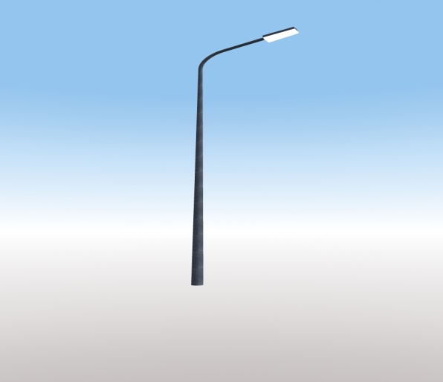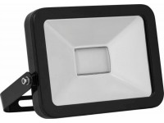

1. Скамья

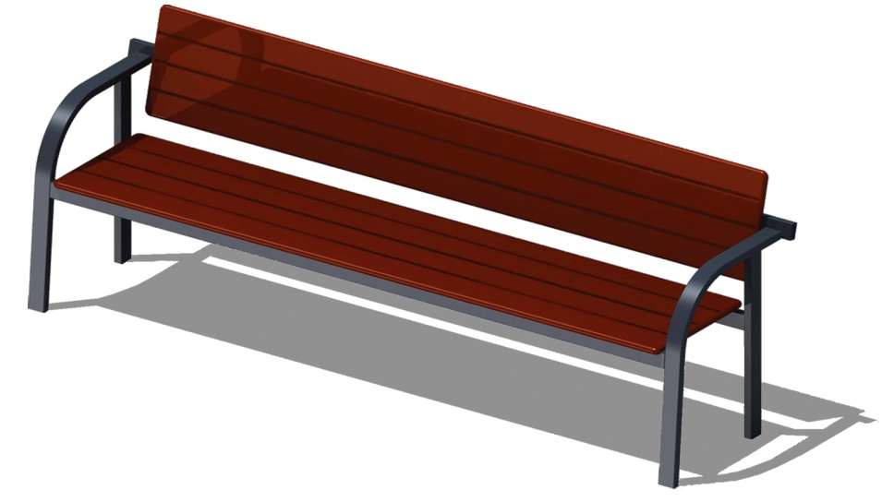

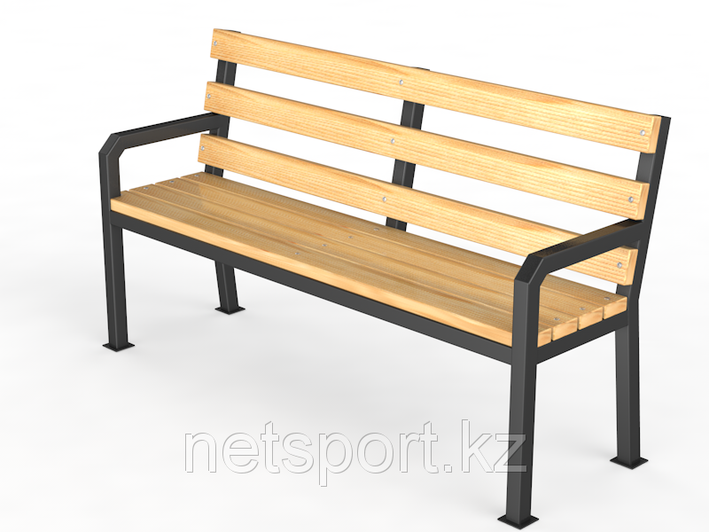

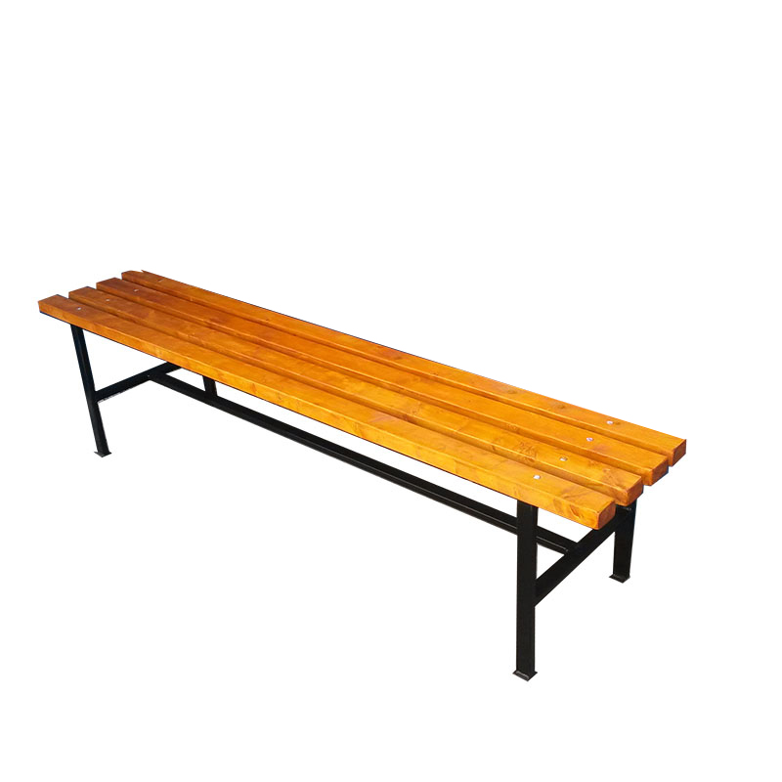

3.Урна

